**НЕГОСУДАРСТВЕННОЕ ОБРАЗОВАТЕЛЬНОЕ ЧАСТНОЕ** **УЧРЕЖДЕНИЕ ВЫСШЕГО ОБРАЗОВАНИЯ** **«МОСКОВСКИЙ ФИНАНСОВО-ПРОМЫШЛЕННЫЙ УНИВЕРСИТЕТ** **“СИНЕРГИЯ”»**

|  |  |  |
| --- | --- | --- |
| **Факультет/Институт** |  | Информационных технологий |
|  |  | (наименование факультета/ Института) |
| **Направление/специальность** |  | Информационные технологии и программирование |
| **подготовки:** |  | (код и наименование направления /специальности подготовки) |
| **Форма обучения:** |  | Очная |
|  |  | (очная, очно-заочная, заочная) |
|  |  |  |

**Отчет по практической работе № 2**

|  |  |  |  |  |
| --- | --- | --- | --- | --- |
| **на тему** |  | Разработка тестового сценария проекта | | |
|  |  | (наименование темы) | | |
|  |  |  | | |
| **по дисциплине** | | |  | Тестирование информационных систем |
|  | | |  | (наименование дисциплины) |

|  |  |  |  |  |
| --- | --- | --- | --- | --- |
| **Обучающийся** |  | Облеухин Максим Вадимович |  |  |
|  |  | (ФИО) |  | (подпись) |
| **Группа** |  | ДКИП-481 |  |  |
|  |  |  |  |  |

|  |  |  |  |  |
| --- | --- | --- | --- | --- |
| **Преподаватель** |  | Авдеенков В.А. |  |  |
|  |  | (ФИО) |  | (подпись) |

**Москва 2025 г.**

**Лабораторный практикум 2**

**Задание:**

1. Написать программу, аналогичную Ч. 1, но уравнение кубическое, a⋅x³+b⋅х²+c⋅х+d=0;
2. Составить минимальный набор тестов (наборов коэффициентов a, b, c и d) для проверки работоспособности программы для разных случаев. Тестовые наборы должны давать следующие ситуации с корнями:
   * При a ≠ 0 (кубическое уравнение):
     + единственный вещественный корень;
     + один вещественный и два комплексных корня;
     + два вещественных корня;
     + три вещественных корня;
   * При a = 0 (квадратное, линейное или особые случаи) – аналогично Ч.

Код

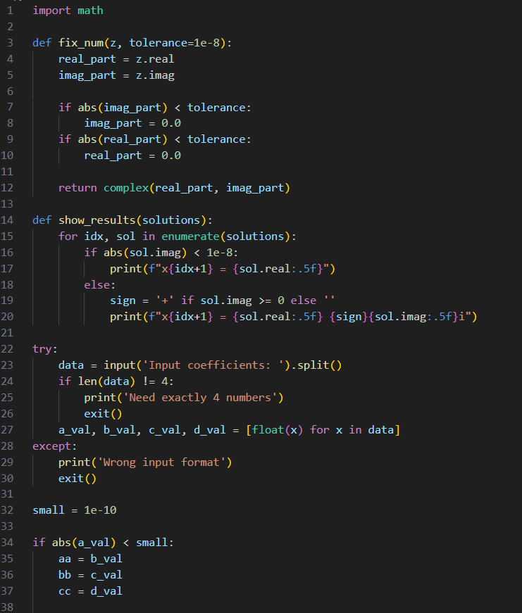 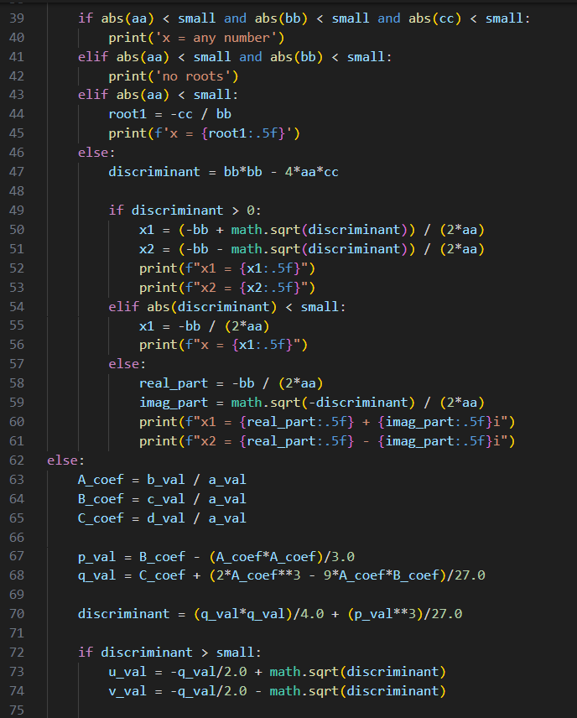 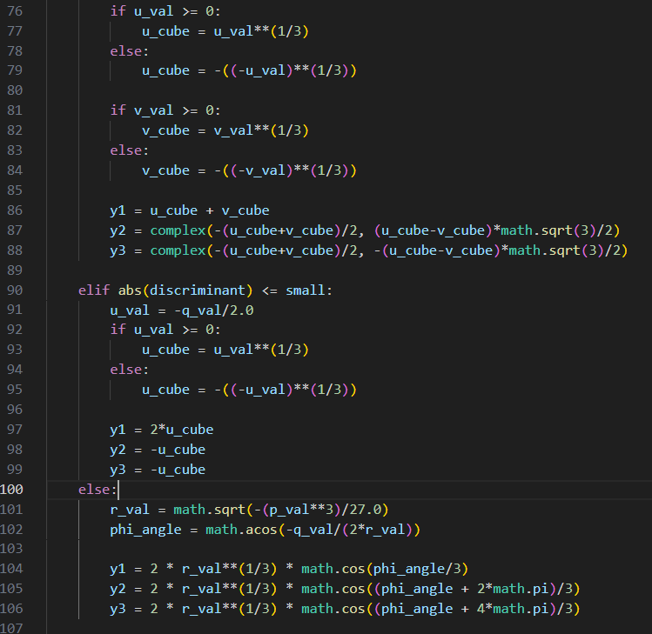 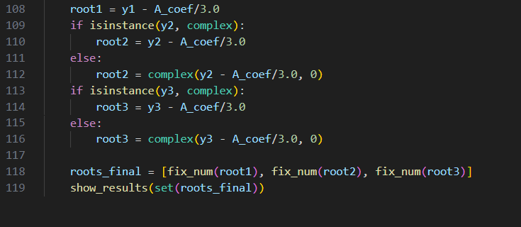

Рисунок 1 - Код на питоне

**Набор тестов**

1. При a ≠ 0 (кубическое уравнение):

* + - единственный вещественный корень;

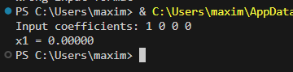

Рисунок 1 - Комплексный корень

* + - один вещественный и два комплексных корня;

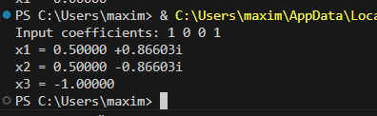

Рисунок 2 - Комплексный корень

* + - два вещественных корня;

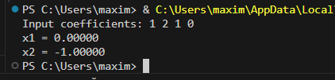

Рисунок 3 - Комплексный корень

* + - три вещественных корня;

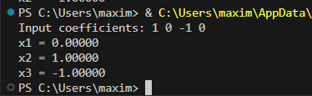

Рисунок 4 - Комплексный корень

2. При a = 0 (квадратное, линейное или особые случаи) – аналогично Ч.

* комплексные корни

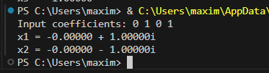

Рисунок 5 - Комплексный корень

* вещественные корни: нет, один, два, бесконечно много

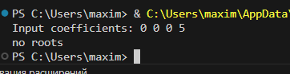

Рисунок 6 - Корней нет



Рисунок 7 - Один корень

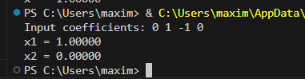

Рисунок 8 - Два корня

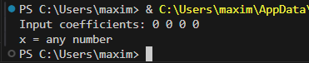

Рисунок 9 - Бесконечно много корней

* линейное уравнение (a=0, b=0)

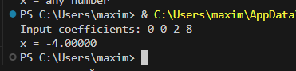

Рисунок 10 - Комплексный корень

1. Неверный ввод

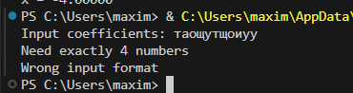

Рисунок 11 – Некорректный ввод